Отчет о проведении мероприятий по реализации проекта «Эколята-Дошколята» в МБДОУ детский сад №7 х. Новодмитриевского
4. 09. Провела с детьми беседу « Планета Земля в опасности»
Цель: Дать детям представление о том, что планета Земля – громадный шар, на котором обитает много живых существ и им всем нужны чистые воздух, вода, земля. Но планета Земля в опасности, на ней очень много мусора, почва, вода, воздух стали грязными и всем живым организмам трудно дышать. Чтобы спасти планету, надо любить природу и правильно с ней обращаться.
С 03.09 по 09.09. В детском саду организовали сбор использованных батареек. Собрали 5 кг. 400гр.
15.09 организовали и провели рейд «Чистое село»
С детьми провела беседу «Чистое село» и собирали мусор на территории нашего села.

Сбор использованных батареек

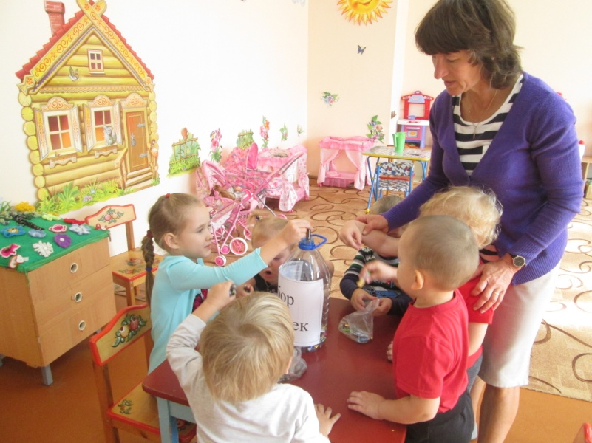
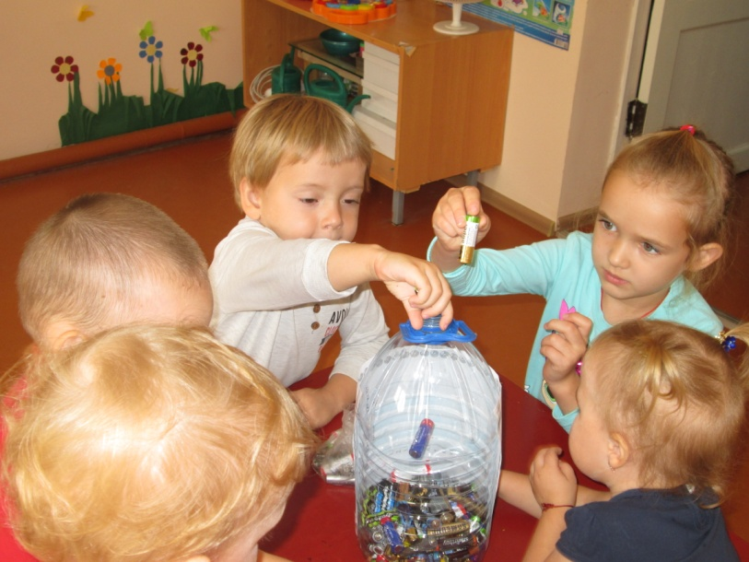
Рейд «Чистое село»

